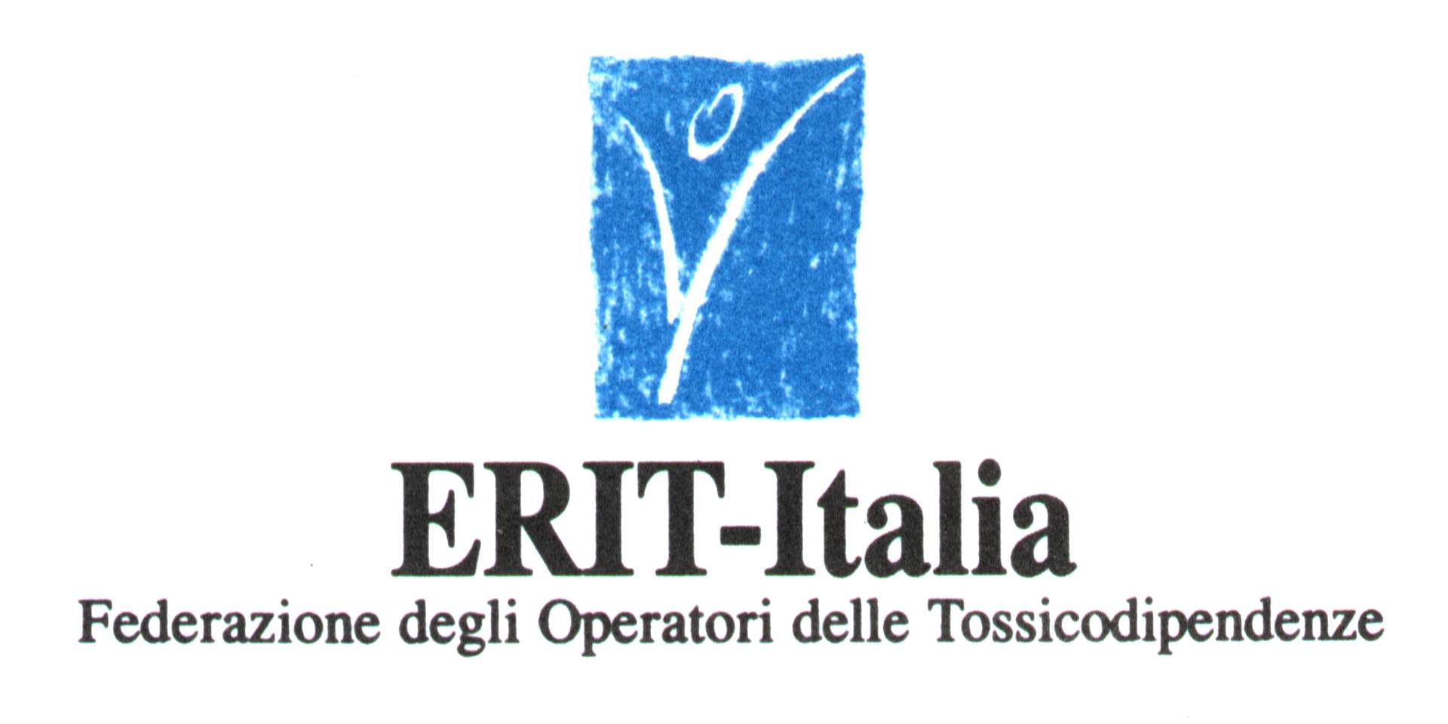 | Società Italiana di Alcologia  http://sia.dfc.unifi.it

“Charter per formulare anche in Italia una politica del settore dell'uso delle sostanze psicoattive e/o dei comportamenti che determinano dipendenza o condizioni problematiche sociali e di salute“

L’uso di sostanze psicoattive, lecite ed illecite ha assunto proporzioni di massa, in continua, rapida e pericolosa crescita. E’ innegabile che: sospingere la gente ad un consumo senza limiti tanto di sostanze quanto di beni di consumo; condizionare con raffinate strategie di marketing e di pubblicità diretta ed indiretta gli stili di vita di intere masse, specie giovanili, costringendole a conformarsi e ad omologarsi in maniera acritica a mode sempre più in veloce trasformazione; proporre politiche persecutorie contro chi rimane ai margini; non mettere in campo le risorse adeguate a costruire percorsi di educazione alla salute e di promozione alla salute; non riuscire a creare comunità educanti, coese e solidali; non predisporre, supportare e integrare, nella pratica quotidiana, adeguati e validi percorsi di cura e di inclusione sociale per chi soffre di uno stato di dipendenza dalle droghe, lasciando migliaia di persone e le loro famiglie succubi della delinquenza e dell’isolamento, danneggia non soltanto il singolo ma l’intera società. E’ in ambiti di solitudine, o di eccessiva competizione, o di sfruttamento e disgregazione sociale, ovvero in contesti “normali” o quanto meno molto diffusi che la droga ha la sua subdola capacità, il nefasto potere di infiltrarsi e di determinare la schiavitù della dipendenza, l’emarginazione, la sofferenza di chi a volte reputa erroneamente di poter risolvere disagi o difficoltà attraverso l’uso di sostanze legali ed illegali .
Si tratta allora di uscire da una cultura centrata su sterili contrapposizioni, che si illude che esistano facili soluzioni al problema e di iniziare un percorso fatto da piani concreti di intervento capaci di contrastare questo fenomeno. L’intenzione dichiarata dal Governo di predisporre un Piano Nazionale sulle dipendenze patologiche va nella giusta direzione.
L’auspicio è che i livelli di governo regionali, nazionali ed europei possano supportare l’adozione di linee programmatiche condivise che giungano ad assicurare livelli omogenei di assistenza su tutto il territorio europeo, nel pieno rispetto delle caratteristiche autonome locali ma nel comune intento di contribuire a diminuire ed azzerare le disuguaglianze di salute ed i gradienti che contraddistinguono aree geografiche spesso anche limitrofe.
E’ tempo di elaborare strategie di empowerment a livello sociale. E’ tempo di innescare iniziative e misure che possano attribuire realmente a tutti i cittadini ed ai loro rappresentanti un ruolo centrale insieme alla responsabilità, le competenze ed il potere di costruire contesti sociali maggiormente solidali, capaci di contribuire a contrastare la diffusione e l’uso delle droghe e a modificare l’accettazione sociale e la stessa cultura dell’uso delle sostanze psicoattive che determinano dipendenza o condizioni problematiche relazionali, collettive e di salute. Si rende inoltre necessario diffondere anche le competenze sul piano del sapere, saper fare e saper essere, tanto ai singoli cittadini quanto alle diverse componenti sociali ed istituzionali

Il Piano nazionale dovrebbe ispirarsi ai seguenti principi e metodi:

1. OGNI CITTADINO Dl QUALUNQUE ETÀ, SESSO, RELIGIONE, ORIENTAMENTO SESSUALE, APPARTENENZA ETNICA, CULTURALE, NAZIONALE HA DIRITTO DI VIVERE IN UN AMBIENTE CHE PROMUOVA STILI DI VITA E CHE LO PROTEGGA DALLE CONSEGUENZE NEGATIVE DELL'USO DI SOSTANZE PSICOATTIVE E/O DA COMPORTAMENTI CHE DETERMINANO DIPENDENZA O CONDIZIONI PROBLEMATICHE SOCIALI E DI SALUTE .
a) ogni comunità, secondo il principio di sussidiarietà, deve predisporre ed attuare un piano esplicito di prevenzione e promozione della salute che riguardi l'uso delle droghe e di sostanze psicoattive e/o comportamenti che determinano dipendenza o condizioni problematiche sociali e di salute;
b) ogni cittadino ha diritto, qualora sia consumatore di droghe e di sostanze psicoattive e/o abbia comportamenti che determinano dipendenza o condizioni problematiche sociali e di salute, di avere accesso a servizi adeguati di tutela della salute fisica, emotiva, psichica e sociale.

2. TUTTI I BAMBINI E GLI ADOLESCENTI, AD INIZIARE DAL PERIODO DELLA GRAVIDANZA, DEVONO ESSERE PROTETTI DA UN AMBIENTE SUGGESTIVO PER L'USO DI SOSTANZE PSICOATTIVE E/O PER COMPORTAMENTI CHE DETERMINANO DIPENDENZA O CONDIZIONI PROBLEMATICHE SOCIALI E DI SALUTE
a) per i bambini che vivono in famiglie con problematiche correlate all’uso di sostanze psicoattive e/o a comportamenti che determinano dipendenza o condizioni problematiche sociali e di salute, deve avviarsi un processo di aiuto e di valutazione nei confronti delle capacità genitoriali;
b) và contrastata la disponibilità e l'offerta di sostanze psicoattive e di comportamenti che determinano dipendenza o condizioni problematiche sociali e di salute;

3. LA FAMIGLIA E LA RETE DELLE RELAZIONI DI COMUNITÀ RAPPRESENTANO I CONTESTI EDUCATIVI E DI CRESCITA PIÙ SIGNIFICATIVI, SIA PER PREVENIRE CHE PER GESTIRE I PROBLEMI CHE DERIVANO DALL'USO DI SOSTANZE PSICOATTIVE E DA COMPORTAMENTI CHE DETERMINANO DIPENDENZA O CONDIZIONI PROBLEMATICHE SOCIALI E DI SALUTE

4. I CONTESTI DI VITA E DI LAVORO DEVONO ESSERE PROTETTI DALLE CONSEGUENZE CHE DERIVANO DALL'USO DI SOSTANZE PSICOATTIVE E/O DA COMPORTAMENTI CHE DETERMINANO DIPENDENZA O CONDIZIONI PROBLEMATICHE SOCIALI E DI SALUTE, CON LA PARTECIPAZIONE ATTIVA DEI CITTADINI ALLA PREDISPOSIZIONE E GESTIONE DEI PIANI DI AZIONE IN UN PROCESSO DI SALUTOGENESI, AUTOPROMOZIONE E AUTOTUTELA DELLA SALUTE.

5. LE COMUNITÀ LOCALI, LE REGIONI, GLI STATI DEVONO ATTIVARE STRUMENTI DI PROMOZIONE DELLA SALUTE AL FINE DI PROTEGGERE I CITTADINI DALLE CONSEGUENZE DI MESSAGGI CULTURALI E PUBBLICITARI CHE INDIRETTAMENTE O DIRETTAMENTE INCORAGGIANO, STIMOLANO O INDUCONO IL CONSUMO DI SOSTANZE PSICOATTIVE E/O COMPORTAMENTI CHE SONO SOLITAMENTE CORRELATI ALLA DIPENDENZA O ALL’INSORGENZA DI CONDIZIONI PROBLEMATICHE SOCIALI E DI SALUTE.

6. IL SISTEMA DEI SERVIZI PUBBLICI E PRIVATI PER LE DIPENDENZE VA RAPIDAMENTE RIORIENTATO DEFINENDO OBIETTIVI, RISORSE ED INDICATORI ISPIRATI AD UNA PROGRAMMAZIONE SUI BISOGNI E NON SULLE PRESTAZIONI. E' NECESSARIO PASSARE DALLA DEFINIZIONE DEI SERVIZI ALL’INDIVIDUAZIONE DEI PROGRAMMI INCENTIVANDO LA COLLABORAZIONE TRA PUBBLICO E PRIVATO PURCHÉ ASSOGGETTATI A STANDARD DI QUALITÀ OMOGENEI. IN QUESTO SENSO SI AUSPICA L’APPLICAZIONE SU TUTTO IL TERRITORIO NAZIONALE DELL’ACCREDITAMENTO ALL’INTERNO DI UN PROCESSO DI PROGRAMMAZIONE PARTECIPATO.
L’ATTUAZIONE DI QUESTO NUOVO PROCESSO SI INTEGRA E SI COMPLETA CON LA NECESSITA’ DI GARANTIRE UNA FORMAZIONE ADEGUATA ALLE PROFESSIONI IMPEGNATE NEL SETTORE, OGGI TROPPO SPESSO TRASCURATE, E CAPACE DI ACCOMPAGNARE L’INTERA STRATEGIA DI PREVENZIONE.

Maggio 2007

